|  |
| --- |
| **Рекомендация МСЭ-R F.636-5**  **(11/2019)** |
| **План размещения частот радиостволов для систем фиксированной беспроводной связи, работающих в полосе 14,4–15,35 ГГц** |
| **Серия F**  **Фиксированная служба** |

**Предисловие**

Роль Сектора радиосвязи заключается в обеспечении рационального, справедливого, эффективного и экономичного использования радиочастотного спектра всеми службами радиосвязи, включая спутниковые службы, и проведении в неограниченном частотном диапазоне исследований, на основании которых принимаются Рекомендации.

Всемирные и региональные конференции радиосвязи и ассамблеи радиосвязи при поддержке исследовательских комиссий выполняют регламентарную и политическую функции Сектора радиосвязи.

**Политика в области прав интеллектуальной собственности (ПИС)**

Политика МСЭ-R в области ПИС излагается в общей патентной политике МСЭ-Т/МСЭ-R/ИСО/МЭК, упоминаемой в Резолюции МСЭ-R 1. Формы, которые владельцам патентов следует использовать для представления патентных заявлений и деклараций о лицензировании, представлены по адресу: <http://www.itu.int/ITU-R/go/patents/en>, где также содержатся Руководящие принципы по выполнению общей патентной политики МСЭ-Т/МСЭ-R/ИСО/МЭК и база данных патентной информации МСЭ-R.

|  |  |
| --- | --- |
| **Серии Рекомендаций МСЭ-R**  (Представлены также в онлайновой форме по адресу: <http://www.itu.int/publ/R-REC/en>.) | |
| **Серия** | **Название** |
| **BO** | Спутниковое радиовещание |
| **BR** | Запись для производства, архивирования и воспроизведения; пленки для телевидения |
| **BS** | Радиовещательная служба (звуковая) |
| **BT** | Радиовещательная служба (телевизионная) |
| **F** | **Фиксированная служба** |
| **M** | Подвижные службы, служба радиоопределения, любительская служба и относящиеся к ним спутниковые службы |
| **P** | Распространение радиоволн |
| **RA** | Радиоастрономия |
| **RS** | Системы дистанционного зондирования |
| **S** | Фиксированная спутниковая служба |
| **SA** | Космические применения и метеорология |
| **SF** | Совместное использование частот и координация между системами фиксированной спутниковой службы и фиксированной службы |
| **SM** | Управление использованием спектра |
| **SNG** | Спутниковый сбор новостей |
| **TF** | Передача сигналов времени и эталонных частот |
| **V** | Словарь и связанные с ним вопросы |

|  |
| --- |
| ***Примечание****. – Настоящая Рекомендация МСЭ-R утверждена на английском языке в соответствии с процедурой, изложенной в Резолюции МСЭ-R 1.* |

*Электронная публикация*Женева, 2020 г.

© ITU 2020

Все права сохранены. Ни одна из частей данной публикации не может быть воспроизведена с помощью каких бы то ни было средств без предварительного письменного разрешения МСЭ.

РЕКОМЕНДАЦИЯ МСЭ-R F.636-5

План размещения частот радиостволов для систем фиксированной беспроводной связи, работающих в полосе 14,4–15,35 ГГц[1]*, [2]**

(Вопрос МСЭ-R 247-1/5)

(1986-1990-1992-1994-2012-2019)

Сфера применения

В настоящей Рекомендации приведены планы размещения частот радиостволов для систем фиксированной беспроводной связи, работающих в полосе 15 ГГц (14,4–15,35 ГГц). В основном тексте настоящей Рекомендации представлены планы размещения частот радиостволов с разносом 3,5; 7; 14; 28, 56 и 112 МГц. В Приложениях 1 и 2 представлены планы размещения с разносом 2,5; 5; 10; 20; 30; 40 и 50 МГц на основе однородного растра с разносом 2,5 МГц.

Ключевые слова

План размещения частот радиостволов, ширина полосы радиоствола, фиксированная служба, связь пункта с пунктом, 15 ГГц.

Соответствующие Рекомендации и Отчеты МСЭ

Рекомендация МСЭ-R F.746 – Планы размещения частот радиостволов для систем фиксированной службы

Сокращения

|  |  |  |  |
| --- | --- | --- | --- |
| RF | Radio frequency | РЧ | Радиочастота |

Ассамблея радиосвязи МСЭ,

учитывая,

*a)* что полоса 14,4–15,35 ГГц распределена фиксированной службе и что в некоторых странах полоса частот 14,5–15,35 ГГц используется для систем фиксированной беспроводной связи;

*b)* что на этих частотах реализация систем фиксированной беспроводной связи для цифровой передачи возможна при выборе расстояния между промежуточными станциями и других параметров с учетом условий выпадения атмосферных осадков;

*c)* что в разных странах существуют ограничения на использование различных частей всей полосы 14,4–15,35 ГГц;

*d)* что в последние годы все в большей степени учитывается постоянно возрастающий спрос на пропускную способность в рамках перехода к IMT-2020,

рекомендует,

**1** что предпочтительный план размещения частот радиостволов для цифровых систем фиксированной беспроводной связи, работающих с разносом 28 МГц между радиостволами, следует определять следующим образом:

Пусть *N*28 число радиостволов,

тогда частоты (МГц) отдельных радиостволов определяются следующими соотношениями:

нижняя половина полосы частот: *f*  *fr*  *a*  28 *n* МГц

верхняя половина полосы частот:   *fr*  3626 – 28 (*N*28 – *n*) МГц,

где:

*fr* : опорная частота

*a* = 2688 МГц для полосы 14,4–15,35 ГГц и

*a* = 2786 МГц для полосы 14,5–15,35 ГГц

*n* = 1, 2, . . . *N*28, с *N*28 ≤ 16 для полосы 14,4–15,35 ГГц

и  *N*28 ≤ 15 для полосы 14,5–15,35 ГГц.

План размещения частот радиостволов с *fr* = 11 701 МГц и разносом частот 28 МГц показан на рисунке 1;

**2** что предпочтительный план размещения частот радиостволов для цифровых систем фиксированной беспроводной связи, работающих с разносом 14 МГц между радиостволами, следует определять следующим образом:

Пусть *N*14 число радиостволов;

нижняя половина полосы частот: *fn* = *fr* + *a* + 14 *n* МГц

верхняя половина полосы частот:  = *fr* + 3640 – 14 (*N*14 – *n*) МГц,

где:

*fr*: опорная частота,

*a* = 2702 МГц для полосы 14,4–15,35 ГГц и

*a* = 2800 МГц для полосы 14,5–15,35 ГГц

*n* = 1, 2, . . . *N*14 с *N*14 ≤ 32 для полосы 14,4–15,35 ГГц

*n*  и *N*14 ≤ 30 для полосы 14,5–15,35 ГГц.

План размещения частот радиостволов с *fr* = 11 701 МГц и разносом частот of 14 МГц показан на рисунке 2;

**3** что предпочтительный план размещения частот радиостволов для цифровых систем фиксированной беспроводной связи средней пропускной способности, работающих с разносом 56 МГц между радиостволами, следует определять следующим образом:

Пусть *N*56 число радиостволов,

тогда частоты (МГц) отдельных радиостволов определяются следующими соотношениями:

нижняя половина полосы частот: *fn* = *fr* + *a* + 56 *n* МГц

верхняя половина полосы частот: для поддержания общих дуплексных разносов с планами размещения радиостволов в нижней части возможны два варианта:

вариант 1:  = *fr* + 3612 – 56 (*N*56– *n*) МГц

вариант 2:  = *fr* + 3584 – 56 (*N*56 – *n*) МГц.

Вариант 1 следует использовать, если соответствующий план размещения с разносом 28 МГц обеспечивает *N*28 = четное число радиостволов или если планы размещения радиостволов в нижней части полосы не используются.

Вариант 2 следует использовать, если соответствующий план размещения с разносом 28 МГц обеспечивает *N*28 = нечетное число радиостволов,

где:

*fr* : опорная частота

*a* = 2674 МГц для полосы 14,4–15,35 ГГц и

*a* = 2772 МГц для полосы 14,5–15,35 ГГц

*n* = 1, 2, . . . *N*56, с *N*56≤ 8 для полосы 14,4–15,35 ГГц

и  *N*56≤ 7 для полосы 14,5–15,35 ГГц.

План размещения частот радиоствола с *fr* = 11701 МГц и разносом частот 56 МГц показан на рисунке 3;

**4** что предпочтительный план размещения частот радиостволов с перемежением частот для цифровых систем фиксированной беспроводной связи средней пропускной способности, работающих с разносом 112 МГц между радиостволами, следует определять следующим образом

Пусть *N*112 число радиостволов,

тогда частоты (МГц) отдельных радиостволов определяются следующими соотношениями:

нижняя половина полосы частот *fn* = *fr* + *a* + 56 *n* МГц

верхняя половина полосы частот: для поддержания общих дуплексных разносов с планами размещения радиостволов в нижней части возможны два варианта:

вариант 1:  = *fr* + 3584 – 56 (*N*112– *n*) МГц

вариант 2:  = *fr* + 3556 – 56 (*N*112 – *n*) МГц.

Вариант 1 следует использовать, если соответствующий план размещения с разносом 28 МГц обеспечивает *N*28 = четное число радиостволов или если планы размещения радиостволов в нижней части полосы не используются.

Вариант 2 следует использовать, если соответствующий план размещения с разносом 28 МГц обеспечивает *N*28 = нечетное число радиостволов,

где:

*fr*: опорная частота

*a* = 2702 МГц для полосы 14,4−15,35 ГГц и

*a* = 2800 МГц для полосы 14,5−15,35 ГГц

*n* = 1, 2, . . . *N*112, с *N*112≤ 7 для полосы 14,4−15,35 ГГц

и  *N*112≤ 6 для полосы 14,5−15,35 ГГц.

План размещения частот радиоствола с *fr* = 11 701 МГц и разносом частот 112 МГц показан на рисунке 4.

РИСУНОК 1

План размещения частот радиостволов для радиорелейных систем,   
работающих в полосе 15 ГГц, с разносом частот 28 МГц

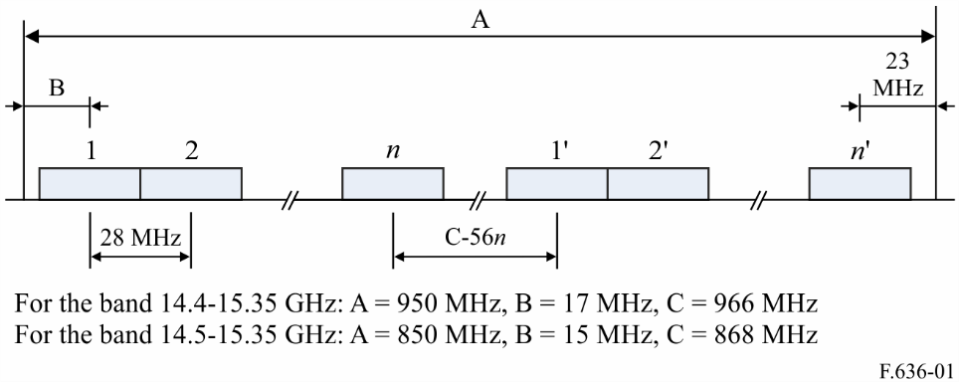

Для полосы 14,4–15,35 ГГц: A = 950 МГц, B = 17 МГц, C = 966 МГц

Для полосы 14,5–15,35 ГГц: A = 850 МГц, B = 15 МГц, C = 868 МГц

28 МГц

23  
МГц

РИСУНОК 2

План размещения частот радиостволов для радиорелейных систем,   
работающих в полосе 15 ГГц, с разносом частот 14 МГц

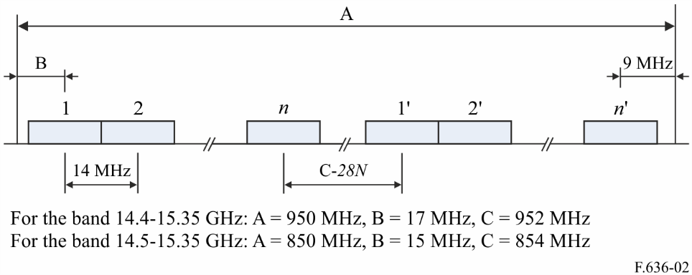

Для полосы 14,4–15,35 ГГц: A = 950 МГц, B = 17 МГц, C = 952 МГц

Для полосы 14,5–15,35 ГГц: A = 850 МГц, B = 15 МГц, C = 854 МГц

14 МГц

9 МГц

РИСУНОК 3

План размещения частот радиостволов для систем фиксированной беспроводной связи,   
работающих в полосе 15 ГГц, с разносом частот 56 МГц

Для полосы 14,4–15,35 ГГц: A = 950 МГц, B = 31 МГц, C = 994 МГц

Для полосы 14,5–15,35 ГГц: A = 850 МГц, B = 29 МГц, C = 896 МГц

56 МГц

37  
МГц

A) Вариант 1 для существующего *N*28 = четное число радиостволов

Для полосы 14,4–15,35 ГГц: A = 950 МГц, B = 31 МГц, C = 966 МГц

Для полосы 14,5–15,35 ГГц: A = 850 МГц, B = 29 МГц, C = 868 МГц

56 МГц

65  
МГц

B) Вариант 2 для существующего *N*28 = нечетное число радиостволов

РИСУНОК 4

План размещения частот радиостволов для систем фиксированной беспроводной связи,   
работающих в полосе 15 ГГц, с разносом частот 112 МГц и перемежением частот

Для полосы 14,4–15,35 ГГц: A = 950 МГц, B = 59 МГц, C = 938 МГц

Для полосы 14,5–15,35 ГГц: A = 850 МГц, B = 57 МГц, C = 840 МГц

112  
МГц

65  
МГц

A) Вариант 1 для существующего *N*28 = четное число радиостволов

Для полосы 14,4–15,35 ГГц: A = 950 МГц, B = 59 МГц, C = 910 МГц

Для полосы 14,5–15,35 ГГц: A = 850 МГц, B = 57 МГц, C = 812 МГц

112  
МГц

93  
МГц

B) Вариант 2 для существующего *N*28 = нечетное число радиостволов

**5** что в тех случаях, когда требуются радиостволы малой пропускной способности с разносом между ними 7 или 3,5 МГц, следует использовать либо план размещения, приведенный в п. 2, в сочетании с подобными планами, сдвинутыми относительно него на 7 МГц или на 3,5; 7 и 10,5 МГц, соответственно, либо один из нижеследующих планов размещения частот радиостволов, который занимает несколько радиостволов в планах размещения частот радиостволов с разносом 28 МГц:

*Разнос частот 7 МГц*:

нижняя половина полосы частот: *fm* = *fr* + *a* + 28 *n* + 7 *m* МГц

верхняя половина полосы частот:  = *fr* + 3608,5 – 28 (*N*28 – *n*) + 7 *m* МГц,

где:

*fr* : опорная частота;

*m* = 1, 2, 3 или 4;

*n:* номер радиоствола основного плана, который подразделяется;

*a* = 2670,5 МГц для полосы 14,4–15,35 ГГц;

*a* = 2768,5 МГц для полосы 14,5–15,35 ГГц.

*Разнос частот 3,5 МГц*:

нижняя половина полосы частот: *fm* = *fr* + *a* + 28 *n* + 3,5 *m* МГц

верхняя половина полосы частот:  = *fr* + 3 610,25 – 28 (*N*28 – *n*) + 3,5 *m* МГц,

где:

*fr* : опорная частота

*m* = 1, 2, 3, 4, 5, 6, 7 или 8

*n*: номер радиоствола основного плана, который подразделяется;

*a* = 2672,25 МГц для полосы 14,4–15,35 ГГц;

*a* = 2770,25 МГц для полосы 14,5–15,35 ГГц;

**6** что следует обратить внимание на тот факт, что в некоторых странах, в основном в Районе 2 и некоторых других зонах, используются другие планы размещения частот радиостволов с предпочтительным разносом частот между радиостволами 2,5 МГц или кратным этой величине, основанные на однородном частотном растре и определяемые соотношением:

*fp* = *fr* + 2 697,75 + 2,5 *p* ,

где:

1 ≤ *p* ≤ 380.

В Приложении 1 и Приложении 2 описаны два примера конкретных планов размещения частот, основанных на этом растре;

**7** что на участке, где осуществляется международное соединение, все радиостволы прямого направления должны размещаться в одной половине полосы частот, а все радиостволы обратного направления – в другой половине полосы частот;

**8** что там, где это возможно, для каждого радиоствола следует использовать как горизонтальную, так и вертикальную поляризацию;

**9** что для цифровых систем с пропускной способностью 70–140 Мбит/с может применяться план размещения частот радиостволов, приведенный в п. 2, при условии использования радиостволов с номерами *n* = 2 и 6 для частотного плана в совмещенном канале и *n* = 1, 3, 5, 7 для чередующегося плана размещения частот радиостволов (см. Примечание 3);

**10** что в том случае, когда используются общие приемопередающие антенны, и на одну антенну работает не более половины доступных радиостволов, следует предпочтительно выбирать радиостволы либо с четными, либо с нечетными номерами;

**11** что для международных соединений предпочтительное значение опорной частоты должно составлять 11 701 МГц. Другие значения могут использоваться по согласованию между заинтересованными администрациями.

ПРИМЕЧАНИЕ 1. – С целью уменьшения вероятности неприемлемого ухудшения показателей качества, следует соблюдать осторожность при использовании смешанных планов размещения частот радиостволов в сети фиксированной беспроводной связи. Это в особенности относится к случаю, когда в непосредственной географической близости друг от друга работают линии фиксированной беспроводной связи малой пропускной способности, использующие частотные планы, описанные в п. 3, и линии фиксированной беспроводной связи средней пропускной способности, работающие по основным планам размещения частот радиостволов, описанных в пп. 1 и 2.

ПРИМЕЧАНИЕ 2. – При использовании полосы 14,47–14,5 ГГц необходимо принимать все практически возможные меры для защиты наблюдений спектральных линий, проводимых радиоастрономической службой, от вредных помех (см. п. **5.149** Регламента радиосвязи).

ПРИМЕЧАНИЕ 3. – При применении для цифровых систем со скоростью передачи символов более 25 Mбод, необходимо проявлять осторожность при использовании радиоствола 1 в самой нижней части полосы частот с защитным интервалом 15 или 17 МГц.

Приложение 1  
  
Описание плана размещения частот радиостволов, основанного на однородном растре с разносом 2,5 МГц, упомянутого в пункте 5 раздела *рекомендует*

Настоящий план размещения частот радиостволов применяется на участках 14 500,0–14 714,5 МГц и 15 136,5–15 350,0 МГц доступной полосы частот с разносом частот между радиостволами 2,5 МГц следующим образом:

Пусть *N* число пар радиостволов;

Тогда частоты каждого радиоствола (МГц) определяются следующими соотношениями:

нижняя половина полосы частот: *fn* = *fr* + 2797,75 + 2,5 *n* МГц

верхняя половина полосы частот: = *fr* + 3647,75 – 2,5 (*N* – *n*) МГц,

где:

*fr* : опорная частота

*n* = 1, 2, . . ., *N* с *N* ≤ 84.

План размещения частот при *fr* = 11 701 МГц приведен на рисунке 4.

РИСУНОК 5

План размещения частот радиостволов для радиорелейных систем,   
работающих в полосе 15 ГГц, с разносом частот 2,5 МГц и *N* = 84

(Все частоты в МГц)

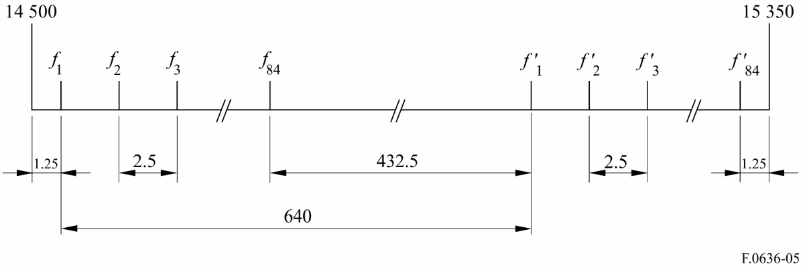

Приложение 2  
  
Описание планов размещения частот радиостволов, которые используются в Канаде, с разносом 5, 10, 20, 30, 40 и 50 МГц между радиостволами,   
основанных на однородном растре 2,5 МГц, которые упомянуты   
в пункте 5 раздела *рекомендует*

a) Центральные частоты 43 парных радиостволов, которые позволяют обеспечить ширину полосы радиостволов 5 МГц и меньше, определяются следующими соотношениями:

нижняя половина полосы частот *An* = 14 877,5 – 5 *n* для *n* = 1–11

*An* = 14 717,5 – 5 *n* для *n* = 12–43

верхняя половина полосы частот  = 15 352.5 – 5 *n* для *n* = 1–11

 = 15 192.5 – 5 *n* для *n* = 12–43,

где *n* номер радиоствола, а *An* и  – значения центральной частоты в МГц парных радиостволов.

b) Значения центральной частоты 21 парного радиоствола, которые позволяют обеспечить ширину полосы радиостволов более 5 МГц и менее либо равную 10 МГц, определяются следующими соотношениями:

нижняя половина полосы частот *Bn* = 14 875 – 10 *n* для *n* = 1–5

*Bn* = 14 715 – 10 *n* для *n* = 6–21

верхняя половина полосы частот  = 15 350 – 10 *n* для *n* = 1–5

 = 15 190 – 10 *n* для *n* = 6–21,

где *n* –номер радиоствола, а *Bn* и  – значения центральной частоты в МГц парных радиостволов.

c) Значения центральной частоты 10 парных радиостволов, которые позволяют обеспечить ширину полосы радиостволов более 10 МГц и менее или равную 20 МГц, определяются следующими соотношениями:

нижняя половина полосы частот *Cn* = 14 490 + 20 *n* для *n* = 1–8

*Cn* = 14 650 + 20 *n* для *n* = 9–10

верхняя половина полосы частот  = 14 965 + 20 *n* для *n* = 1–8

 = 15 125 + 20 *n* для *n* = 9–10,

где *n* –номер радиоствола, а *Cn* и  – значения центральной частоты в МГц парных радиостволов.

d) Значения центральной частоты шести парных радиостволов, которые позволяют обеспечить ширину полосы радиостволов больше 20 МГц и меньше или равную 30 МГц, определяются следующими соотношениями:

нижняя половина полосы частот *Dn* = 14 485 + 30 *n* для *n* = 1–5

*Dn* = 14 655 + 30 *n* для *n* = 6

верхняя половина полосы частот  = 14 960 + 30 *n* для *n* = 1–5

 = 15 130 + 30 *n* для *n* = 6,

где *n* –номер радиоствола, а *Dn* и  – значения центральной частоты в МГц парных радиостволов.

e) Значения центральной частоты пяти f, которые позволяют обеспечить ширину полосы радиостволов больше 30 МГц и меньше или равную 40 МГц, определяются следующими соотношениями:

нижняя половина полосы частот *En* = 14 480 + 40 *n* для *n* = 1–4

*En* = 14 640 + 40 *n* для *n* = 5

верхняя половина полосы частот  = 14 955 + 40 *n* для *n* = 1–4

 = 15 115 + 40 *n* для *n* = 5,

где *n* – номер радиоствола, а *En* и  – значения центральной частоты в МГц парных радиостволов.

f) Значения центральной частоты четырех парных радиостволов, которые позволяют обеспечивать ширину полосы радиостволов больше 40 МГц и меньше или равную 50 МГц, определяются следующими соотношениями:

нижняя половина полосы частот *Fn* = 14 475 + 50 *n* для *n* = 1–3

*Fn* = 14 645 + 50 *n* для *n* = 4

верхняя половина полосы частот  = 14 950 + 50 *n* для *n* = 1–3

 = 15 120 + 50 *n* для *n* = 4

где *n* –номер радиоствола, а *Fn* и  – значения центральной частоты в МГц парных радиостволов.

______________

1. * *Примечание Секретариата. –* На основании полученного замечания была обнаружена ошибка в пункте 4 раздела *рекомендует,* которая могла привести к противоречиям при применении разноса в 112 МГц. После консультаций с руководством Рабочей группы 5C эта ошибка была исправлена в настоящей версии, и таким образом обеспечена возможность надлежащего использования настоящей Рекомендации.
2. ** В будущем может потребоваться пересмотр структуры и формата настоящей Рекомендации, с тем чтобы включить подробную техническую информацию, содержащуюся в разделе *рекомендует*,в отдельное Приложение.